Домашнее задание для 1 ОИИ от 06.02.21.

- Новый материал: тон, полутон.
Повторение материала!
Тон - это широкое расстояние между соседними звуками.
Полутон - это узкое расстояние между соседними звуками.

Обозначения:
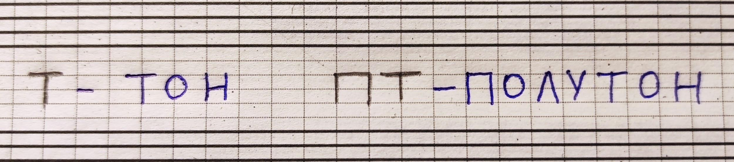

Расположение на белой части клавиатуры.
Тон находится между соседними белыми клавишами, где есть одна чëрная клавиша.
Полутон находится между соседними белыми клавишами, где нет чёрной клавиши.
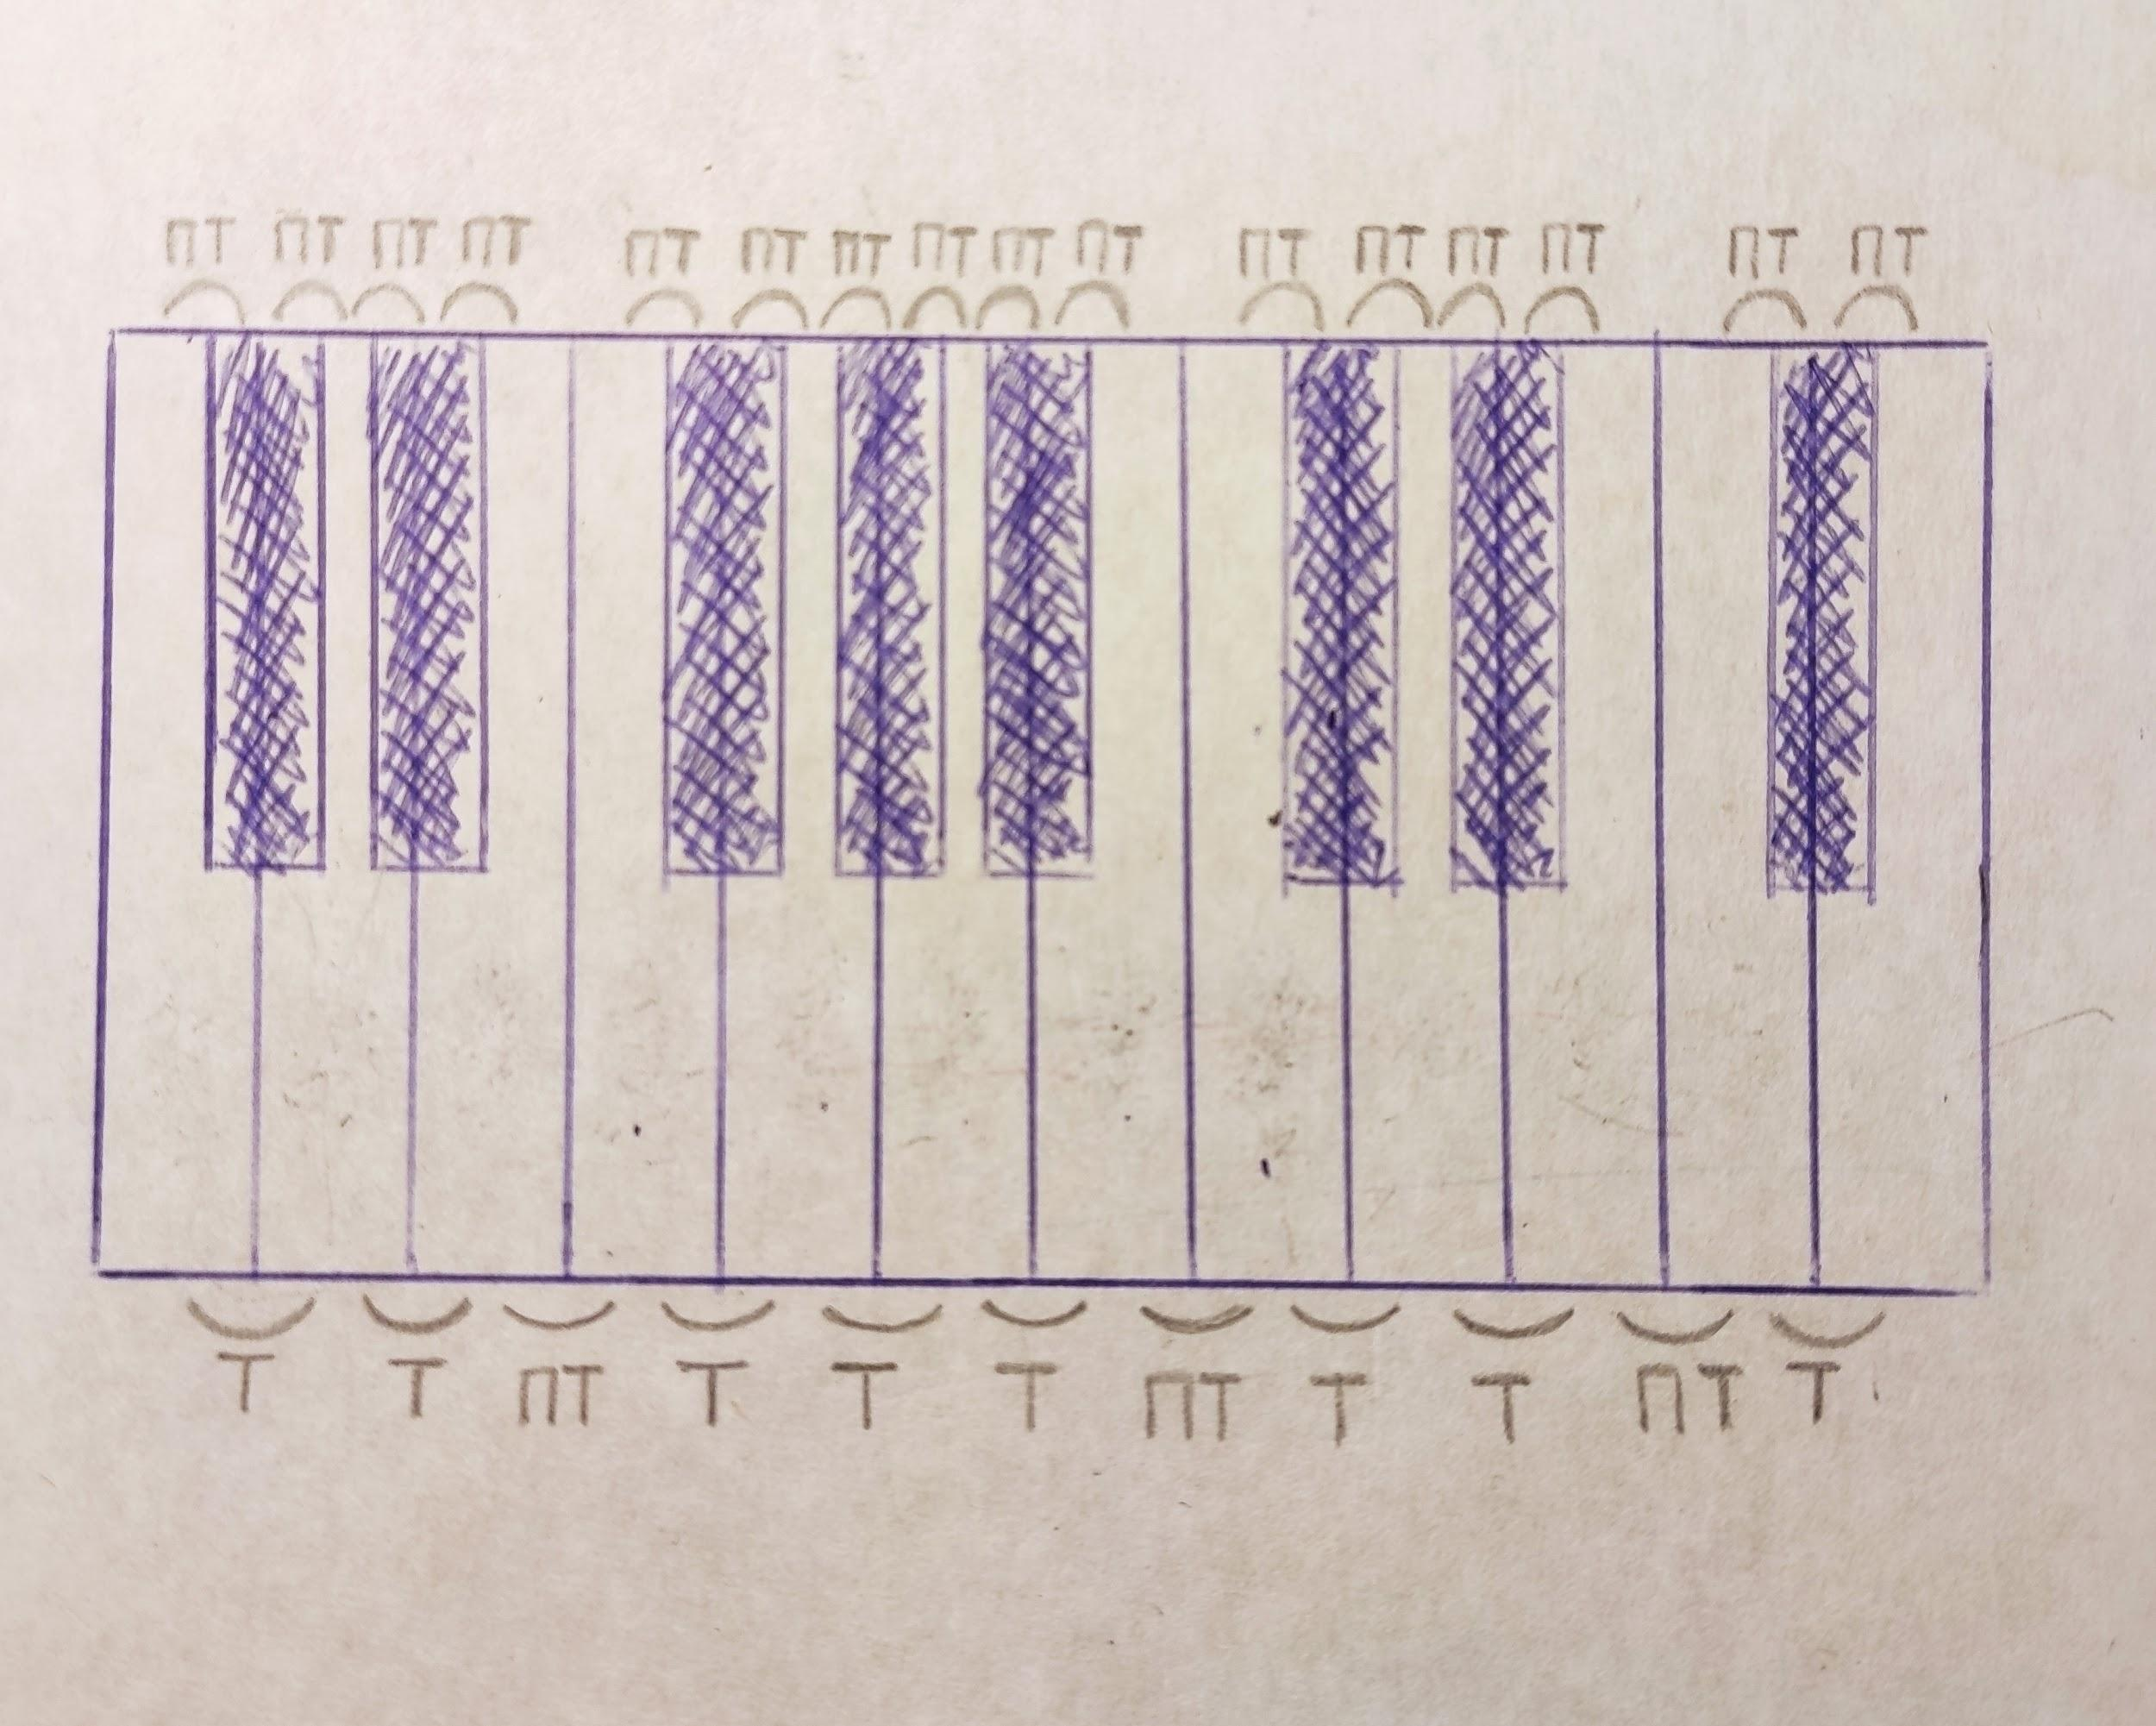

Образец клавиатуры (распечатать).

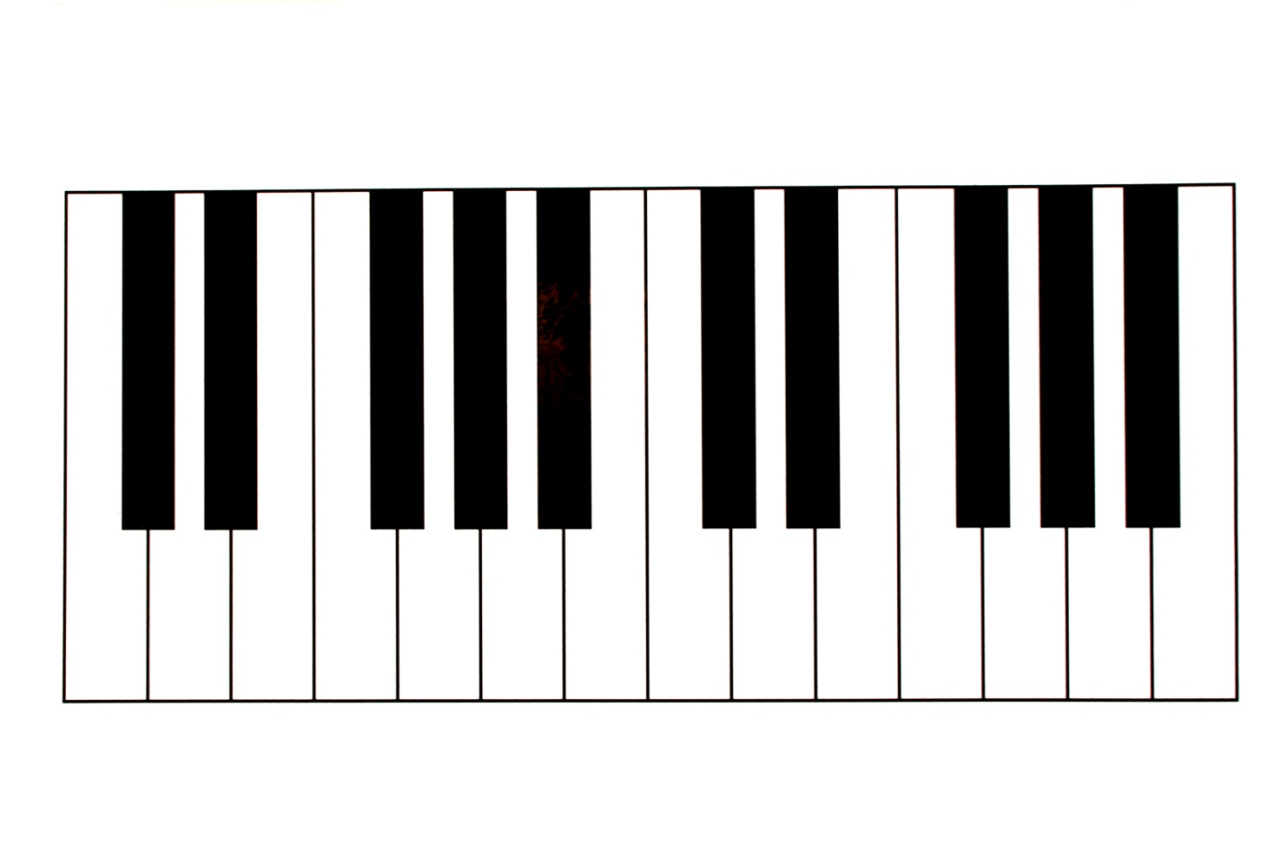
- Выучить определения;
- Выучить расположение на клавиатуре;
- Нарисовать / распечатать клавиатуру, подписать т/пт между белыми клавишами;
- Исполнять упражнение с т/пт в пределах первой октавы, с произношением вслух.

- Нота "соль" малой октавы.
Запомнить расположение на нотном стане. Нота "соль" малой октавы пишется между четвëртой и пятой линеечкой нотного стана.
Прописать две строчки:
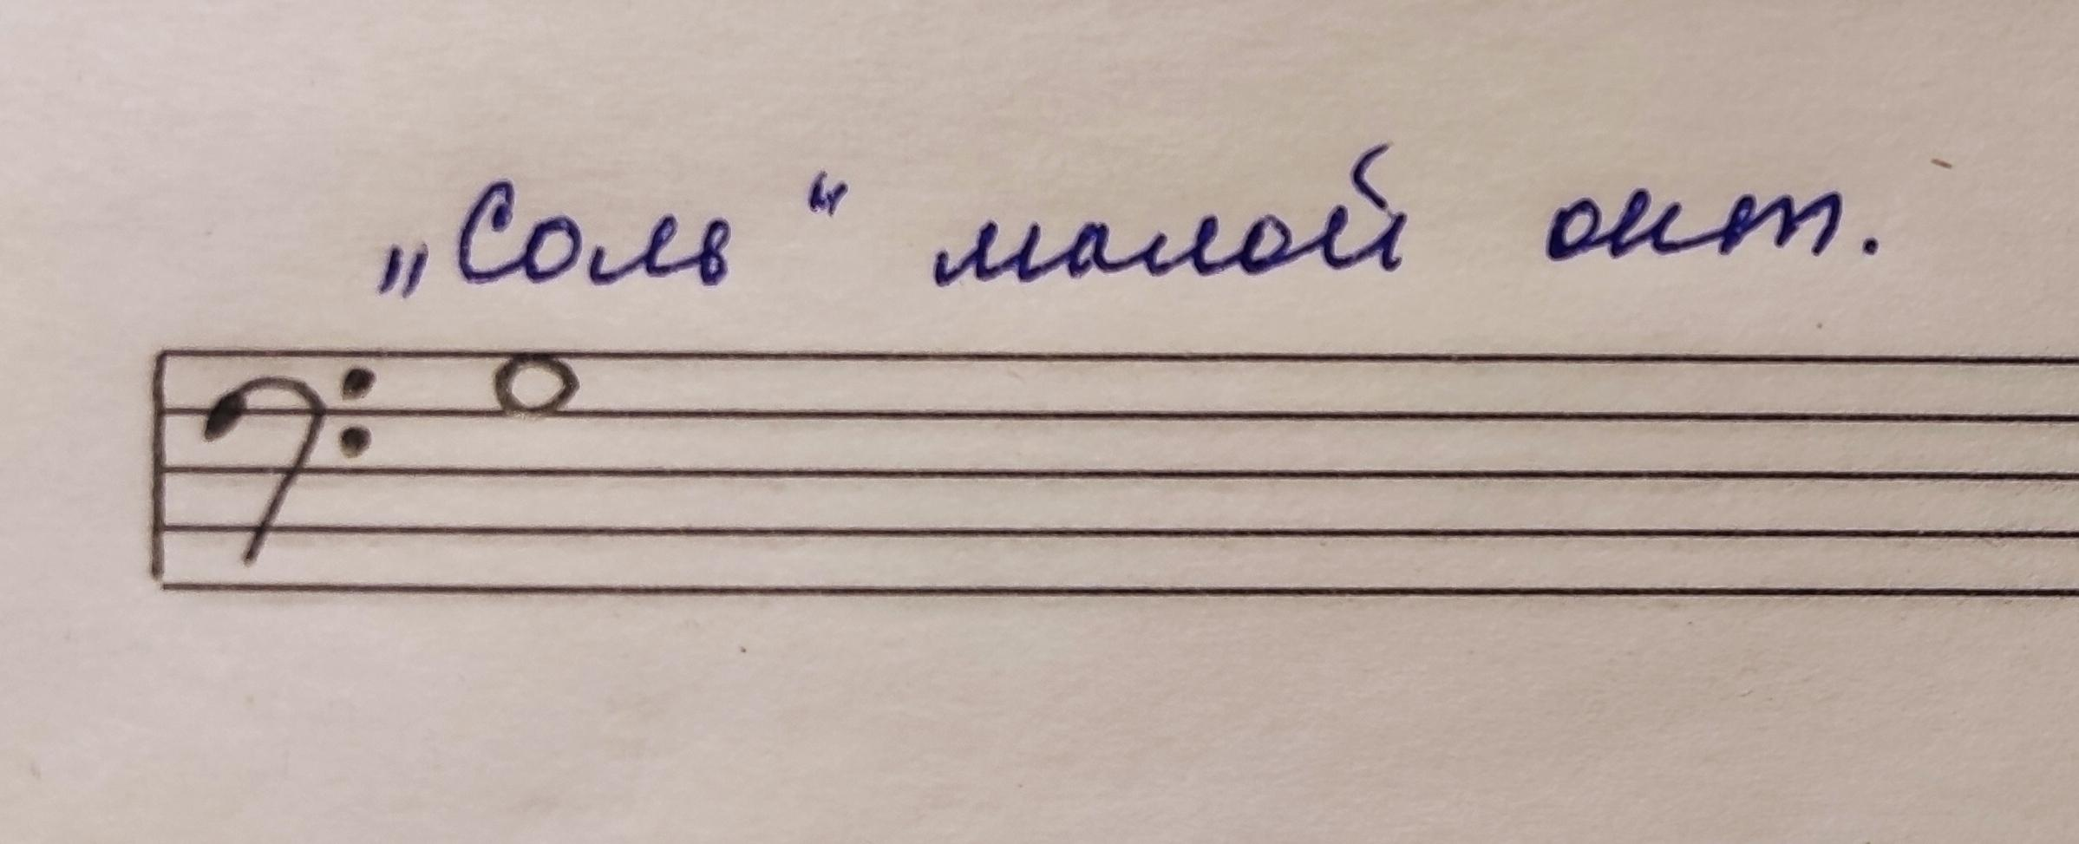
- Повторять.
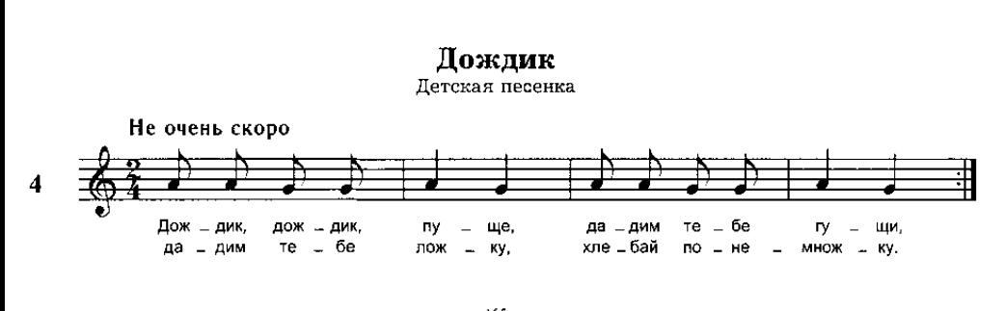
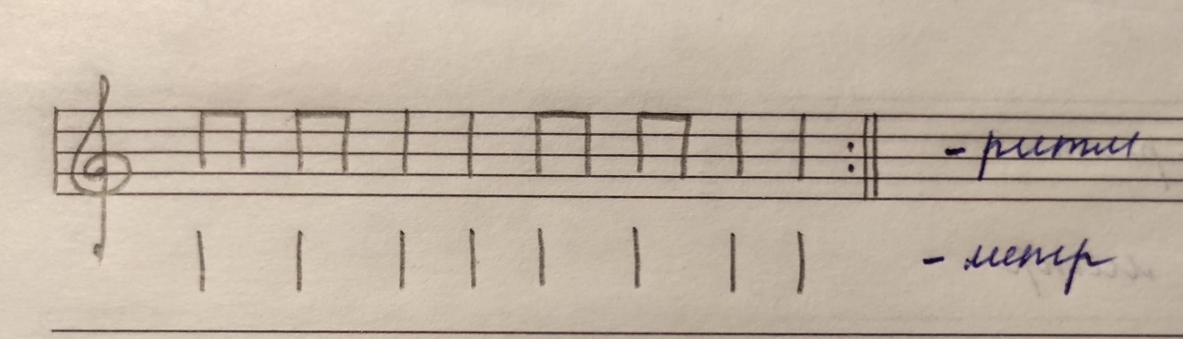
Исполнить чтение ритма ритмослогами + ритм (ладошками) и метр (ножками) песенки "Дождик", от начала до конца с репризой (с повтором).

